Задание 3 - Клиентская часть
Тема 2: Планировщик обслуживания электрооборудования
Отчёт составлен отдельно по данному заданию, чтобы на GitHub было понятно, какие файлы относятся к серверной части, клиентской части и базе данных.

1. Краткое описание клиентской части
Клиентская часть содержит формы добавления оборудования и задач обслуживания, фильтр задач и карточки работ с кнопками смены статуса.

2. Где находится клиент
Файл | Назначение
templates/index.html | HTML-шаблон интерфейса планировщика.
static/styles.css | Стили карточек, форм, статистики и кнопок.

3. Скриншот главной страницы
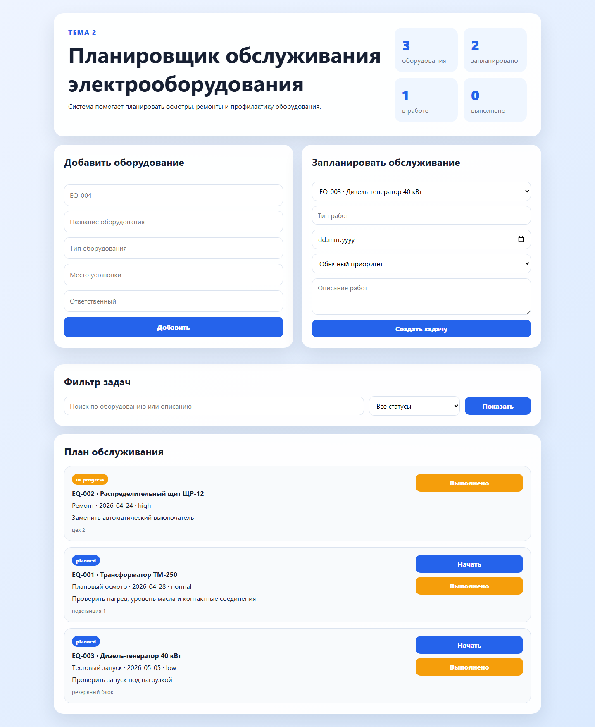

4. Основные экраны и блоки
Блок | Назначение
Статистика | Количество оборудования и задач по статусам.
Форма оборудования | Добавление оборудования.
Форма обслуживания | Создание плановой задачи.
Фильтр | Поиск и фильтр по статусу.
План обслуживания | Карточки задач и кнопки действий.

5. Схема навигации
Главная / -> POST /equipment -> /
Главная / -> POST /tasks -> /
Главная / -> POST /tasks/<id>/start -> /
Главная / -> POST /tasks/<id>/complete -> /

6. Работа кнопок и форм
- Добавить - сохраняет оборудование.
- Создать задачу - добавляет обслуживание.
- Показать - применяет фильтр.
- Начать - меняет статус на in_progress.
- Выполнено - меняет статус на done.

7. Запросы клиента к серверу
Действие | Запрос | Данные
Открытие | GET / | status, search необязательны.
Оборудование | POST /equipment | Данные формы.
Задача | POST /tasks | Данные формы.
Начать | POST /tasks/1/start | id задачи.
Выполнено | POST /tasks/1/complete | id задачи.

8. Пользовательский сценарий
- Пользователь открывает приложение.
- Добавляет оборудование.
- Создаёт план обслуживания.
- Фильтрует задачи.
- Нажимает Начать.
- После выполнения нажимает Выполнено.

9. Вывод
Клиентская часть отделена от сервера: HTML-шаблон находится в templates/index.html, а оформление вынесено в static/styles.css. Все формы отправляют запросы на маршруты сервера.

